
CURRICULUM VITAE
Nombre: Javier Alejandro Oramas López
Nacimiento: 25/02/2000
Email: javiale2000@gmail.com
Github: https://github.com/JavierOramas
Linkedin: https://www.linkedin.com/in/javier-alejandro-oramas-l%C3%B3pez-7ab47b160/

Formación
desde Septiembre 2018 | Licenciatura en Ciencia de la Computación, Universidad de La Habana. Estudiante de cuarto año.
Septiembre 2015 – Mayo 2018 | Instituto Preuniversitario Vocacional de Ciencias Exactas Ernesto Guevara, Centro Provincial de Concursos. Bachiller en Ciencias

Proyectos
Junio 2023 | Proyecto académico, Desarrollo de sistema distribuido para AutoGOAL (auto descubrimiento, tolerancia a fallos, replicación)
Mayo 2023 | Proyecto académico, Inferencia de matrices de contacto de poblaciones a partir de datos demográficos utilizando Machine Learning, transformers  https://github.com/geeksLabTech/epidemic-classification-ml-project.
Noviembe 2022 | Proyecto académico, Simulación del mundial de Fútbol Qatar 2022  Utilizando un enfoque multi-agente con inteligencia artificial clásica, planificación.  https://github.com/geeksLabTech/FIFA_World_Cup_2022  https://www.postdata.club/suplementos/mundial-qatar/pronosticando-qatar.html
Junio 2022 | Proyecto académico, aplicación de gestión de taxis, desarrollada con flutter y backend en fastapi, modelación de la base de datos utilizando SQLAlchemy  https://github.com/geeksLabTech/taxi_app  https://github.com/geeksLabTech/TaxiApi
Junio 2022 | Proyecto académico, desarrollo en dotnet 6.0 de un sistema de gestión de museo, utilizando metodologías ágiles y arquitectura multicapa.  https://github.com/JavierOramas/museum-management-dev
Junio 2022 | Proyecto académico, desarrollo en Prolog de un simulador del juego “Azul”  https://github.com/JavierOramas/project-azul
Mayo 2022 | Proyecto académico, análisis estadístico utilizando regresión lineal para estimar  el “standing reach” de un jugador de basketball utilizando otras estadísitcas.  https://github.com/geeksLabTech/second_statistics_project
Mayo 2022 | Proyecto académico, estudio estadísitico y prueba de hipótesis sobre un dataset  conformado por datos de jugadores de basket recopilados en el 2012 por la  NBA.  https://github.com/geeksLabTech/first-statistics-project
Mayo 2022 | Proyecto académico, desarrollo en Python de un simulador de una red de computadoras, desde la capa física hasta la capa de red  https://github.com/geeksLabTech/NetworkSimulator
Enero 2022 | Proyecto académico, desarrollo en C de un Servidor Web para Linux  https://github.com/geeksLabTech/web_server
Diciembre 2021 | Proyecto académico, desarrollo en C de un Shell de Linux  https://github.com/geeksLabTech/SO_Shell
Junio 2021 | Proyecto académico, desarrollo de un microprocesador MIPS funcional  https://github.com/JavierOramas/MIPS-Micro  https://github.com/JavierOramas/MIPS-Micro/blob/master/informe.pdf
Mayo 2021 | Proyecto académico, TicTacToe empleando Minimax con Python  https://github.com/JavierOramas/TicTacToe_AI
Abril 2021 | Desarrollo de un Bot para automatizar respuestas con una base de conocimiento de preguntas frecuentes para el sitio web de una empresa, empleando Euclidean dot Product con Python como entorno de desarrollo  https://github.com/JavierOramas/FAQ-Chat-Bot-Nous
Enero 2021 | Desarrollo de la aplicación LaLuu para estimar el consumo eléctrico basado en los equipos y las horas de uso de los mismos, empleando Dart/Flutter  https://github.com/geeksLabTech/LaLuu  Menciones sobre la apk LaLuu en la prensa cubana
Noviembre 2020 | Desarrollo de una herramienta re compresion de video por lotes (video-diet, actualmente diet-video)  https://pypi.org/project/diet-video/
Agosto 2020 | Desarrollo de un servidor con clientes web y android para la visualizacion de temperaturas de discos y microprocesador de manera remota; empleando Python para el desarrollo de la API, Streamlit para la aplicación web y Dart/Flutter para el cliente android.  https://github.com/JavierOramas/temperatureMonitor  https://github.com/JavierOramas/temperatureMonitor-app
Julio 2020 | Desarrollo de aplicación Covid19CubaData para el análisis de los datos de la COVID-19 en Cuba (miembro del equipo de desarrollo), con Python  https://github.com/covid19cuba/covid19cuba-action
Febrero 2020 | Desarrollo de un Modelo de predicción de casos de Dengue basados en variables meteorológicas utilizando Machine Learning y Deep Learning, empleando Jupyter Notebook con Python como lenguaje de programación  https://github.com/JavierOramas/DengAI
Julio 2019 | Desarrollo de un Modelo de predicción de los resultados para los Juegos Panamericanos Lima 2019, utilizando Machine Learning, Python con algoritmos de la biblioteca SKLearn  https://github.com/JavierOramas/PanamericanPredictor
Febrero 2019 | Desarrollo del videojuego “El Origen”, empleando Unity con C# como lenguaje de programación

Eventos
Mayo 2023 | Delegado y ponente presentando “Prediciendo el Mundial Qatar 2023, un enfoque basado en agentes”. I Taller de Inteligencia Artificial, Ciencia de Datos y aplicaciones criptográficas. Evento Saber UH, Facultad de Matemática y Computación. Universidad de La Habana.
Diciembre 2022 | Foro UH 2023, Presentación de las predicciones Mundial FIFA 2023. Universidad de La Habana
Noviembre 2020 | Python Pizza Holguín 2020, Conferencia: Video-Diet: poniendo a dieta tu almacenamiento  https://youtu.be/c--NOwM5W-0
Febrero 2020 | Competición en Driven Data para la predicción de casos de Dengue basados en variables meteorológicas utilizando Machine Learning y Deep Learning  https://www.drivendata.org/competitions/44/dengai-predicting-disease-spread
Julio 2019 | Concurso internacional Modelos de predicción de resultados para los Juegos Panamericanos Lima 2019, utilizando Machine Learning  https://github.com/JavierOramas/PanamericanPredictor/blob/master/panamerican_predictor_paper.pdf  http://www.postdata.club/issues/201907/el-medallero-de-lima-2019-que-se-puede-esperar.html
Febrero 2019 | MATCOM Game Festival 2019, participación con el videojuego “El Origen”
Octubre 2018 | Concurso Nacional ACM-ICPC 2018, UH-KEJ (participación como equipo de la Universidad de La Habana)  https://icpc.global/regionals/finder/cnc-2018/standings
Septiembre 2018 | Concurso Local ACM-ICPC 2018, UH-KEJ (participación como equipo de la Universidad de La Habana)  https://matcomgrader.com/post/5179/resultados-del-concurso-local-caribeno-2018
Noviembre 2017 | Final Caribeña ACM-ICPC 2017, Team3C-1 (participación como equipo invitado de la enseñanza preuniversitaria)  Carta de invitación Director General, Final Caribeña del ACM – ICPC 2017  https://matcomgrader.com/post/5167/the-2017-acm-icpc-caribbean-finals  https://coj-forum.uci.cu/viewtopic.php?t=3315
Octubre 2017 | Final Cubana ACM-ICPC 2017, Team3C-1 (participación como equipo invitado de la enseñanza preuniversitaria)
Junio 2017 | IV Copa de Programación Universidad Central de Las Villas, Team3C-1 (participación como equipo invitado de la enseñanza preuniversitaria)
Marzo 2017 | Concurso Nacional de Informática 2016-2017, para estudiantes de la enseñanza preuniversitaria en Cuba.
Julio 2016 | Competencia Iberoamericana de Informática por Correspondencia, México 2016, representando a Cuba.
Abril – Junio 2016 | Preselección Nacional para las Olimpiadas Internacionales de Informática
Enero 2016 | Copa Lenin, Concurso de Informática para estudiantes de la enseñanza preuniversitaria en Cuba
Diciembre 2015 | Copa Regional de Concurso de Informática, Camagüey 2015 para estudiantes de la enseñanza preuniversitaria en Cuba
Octubre 2015 | Concurso Nacional ACM-ICPC 2015-2016, Team3C-1 (participación como equipo invitado de la enseñanza preuniversitaria)
Septiembre 2015 | Concurso Local ACM-ICPC 2015-2016, Team3C-1 (participación como equipo invitado de la enseñanza preuniversitaria)
Febrero 2014 | Concurso Nacional de Informática 2013-2014, para estudiantes de la enseñanza preuniversitaria en Cuba.

Premios y Distinciones
Julio 2019 | Mejor predicción a nivel internacional (para los resultados de la delegación Cubana) en los Juegos Panamericanos Lima 2019, utilizando Machine Learning  http://www.postdata.club/issues/201907/el-medallero-de-lima-2019-que-se-puede-esperar.html  https://github.com/JavierOramas/PanamericanPredictor
Febrero 2019 | Tercer lugar en MATCOM Game Festival 2019, Videojuego “El Origen”
Octubre 2018 | Lugar 13 del Ranking del Caribe, por resultados obtenidos en Concurso Nacional ACM-ICPC 2018, UH-KEJ (participación como equipo de la Universidad de La Habana)  https://icpc.global/regionals/finder/cnc-2018/standings
Septiembre 2018 | Septimo lugar en el Concurso Local del ACM-ICPC 2018, UH-KEJ (participación como equipo de la Universidad de La Habana)  https://matcomgrader.com/post/5179/resultados-del-concurso-local-caribeno-2018
Junio 2018 | Otorgada de manera directa, por resolución del Ministro de Educación, la carrera: Ciencia de la Computaciónen en la Universidad de La Habana, atendiendo a los resultados relevantes alcanzados en el Concurso Internacional de Informática (Final Caribeña ACM-ICPC 2017).
Noviembre 2017 | Puesto 26 en el Ranking del Caribe y 200 en Latinoamérica, según resultados obtenidos en la Final Caribeña ACM-ICPC, Team3C-1 (participación como equipo invitado de la enseñanza preuniversitaria)  https://matcomgrader.com/media/posts/5167/ranking/caribbean.png  https://matcomgrader.com/media/posts/5167/ranking/general.png
Octubre 2017 | Quinto Lugar en la Final Cubana ACM-ICPC, Team3C-1 (participación como equipo invitado de la enseñanza preuniversitaria)
Junio 2017 | Tercer Lugar en la IV Copa de Programación de la Universidad Central de Las Villas, Team3C-1 (participación como equipo invitado de la enseñanza preuniversitaria)
Junio 2016 | Reconocimiento del Ministerio de Educación de la República de Cuba por resultados obtenidos como integrante de la Preselección Nacional a las Olimpiadas Internacionales de Informática
Enero 2016 | Cuarto Lugar en la Copa Lenin, Concurso de Informática para estudiantes de la enseñanza preuniversitaria en Cuba
Diciembre 2015 | Tercer Lugar en la Copa Regional inter IPVCE, Concurso de Informática para estudiantes de la enseñanza preuniversitaria en Cuba
Octubre 2015 | Primer Lugar en la sede UCLV del Concurso Nacional ACM-ICPC 2015-2016 (participación como equipo invitado de la enseñanza preuniversitaria)
Septiembre 2015 | Tercer Lugar en la sede UCLV del Concurso Local ACM-ICPC 2015-2016 (participación como equipo invitado de la enseñanza preuniversitaria)
Febrero 2014 | Segundo Lugar en el Concurso Nacional de Informática para estudiantes de la enseñanza preuniversitaria en Cuba

Membresías
desde 2019 | Grupo de Investigación en Inteligencia Artificial de la Facultad de Matemática y Computación de la Universidad de La Habana
Abril – Junio 2016 | Preselección Nacional de Cuba a las Olimpiadas Internacionales de Informática
2015 – 2018 | Centro Provincial de Concursos, Villa Clara, Cuba

Tecnologías
Lenguajes de Programación: | Otras Tecnologías:
• C  • C++  • C#  • Python  • SQL  • Rust  • Go  • Dart  • Prolog  • Haskell  • Javascript | • Sklearn  • Tensorflow  • Pytorch  • Git/Github  • LaTeX  • HTML/CSS  • Flutter  • Jupyter Notebook  • Fastapi  • Typer  • Beautiful soup  • Streamlit  • Pandas  • Numpy  • SQLAlchemy  • Dotnet 6.0  • Pymongo  • Flask  • Pyrogram  • Matplotlib  • Entity Framework  • Pytest
https://profile.codersrank.io/user/javieroramas

Idiomas
Español | Lengua materna
Inglés | Full professional (B2 pendiente)

ANEXOS
Certificado de Bachiller en Ciencias
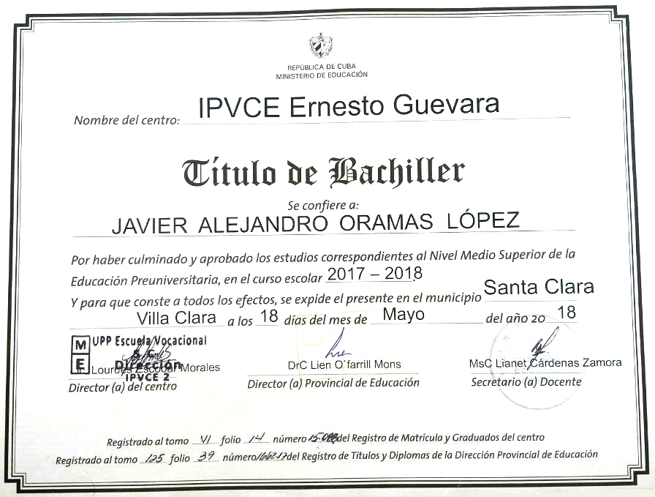
Programa del taller de IA, DS and AC.
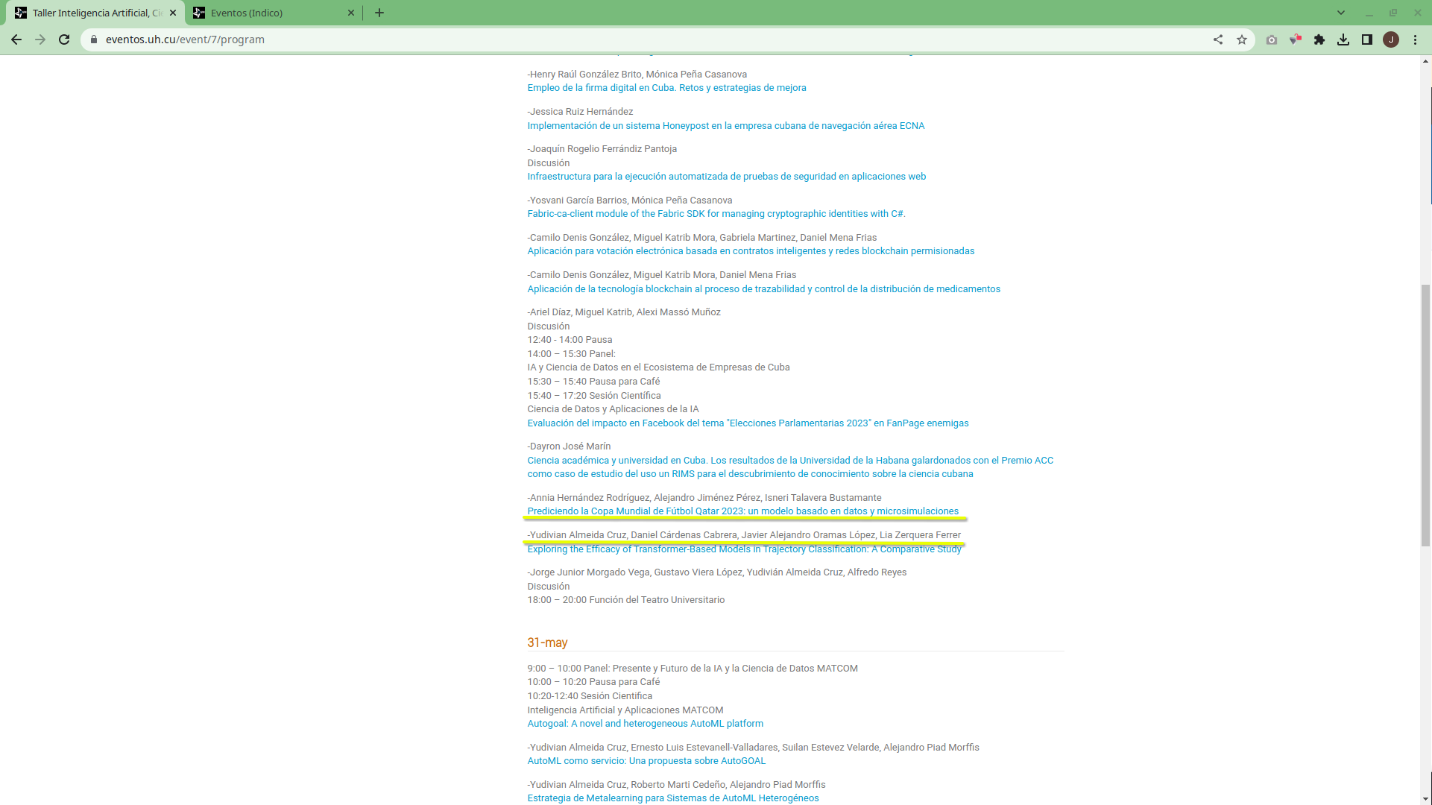
Fuente: Página de eventos de la Universidad de la habana (https://eventos.uh.cu/event/7/program), captura de pantalla 01/06/2023
Aplicación LaLuu para estimar el consumo eléctrico, basado en los equipos y el tiempo de uso de los mismos. Disponible en Apklis, la tienda de aplicaciones android de Cuba
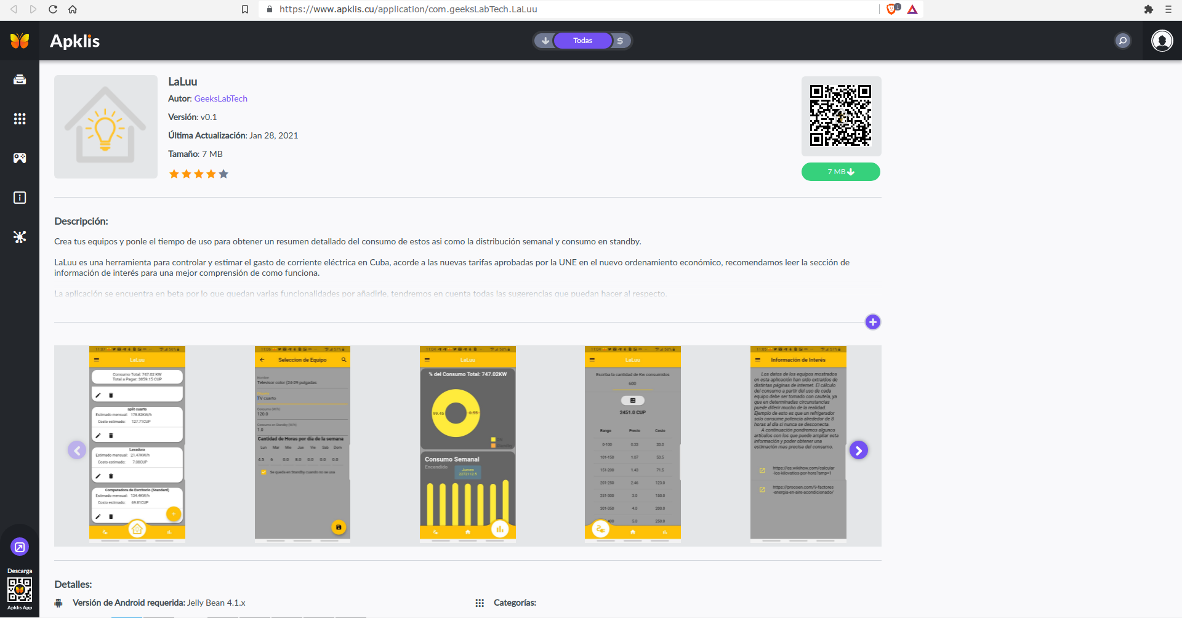
Fuente: Apklis (https://www.apklis.cu/application/com.geeksLabTech.LaLuu), captura de pantalla 25/01/2022
Menciones sobre la apk LaLuu en la prensa cubana
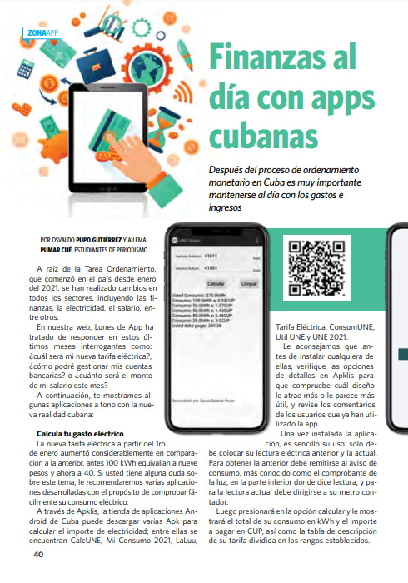

Fuente: Red Artemisa (2 de febrero de 2021). Llegó febrero: calcula tu gasto eléctrico con esta apps. https://www.artemisa.gob.cu/es/actualidad/noticias/9806-llego-febrero-calcula-tu-gasto-electrico-con-esta-apps, captura de pantalla 25/01/2022
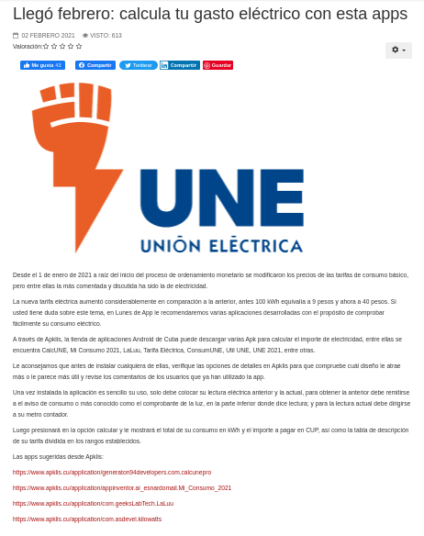
Fuente: Pupo, Gutiérrez O. y Pumar, Cué A. (mayo-junio 2021). Finanzas al día con apps cubanas. Juventud Técnica 420 (40-41), http://www.juventudtecnica.cu/sites/default/files/jt_420.pdf, ISSN: 0449-4555, captura de pantalla 25/01/2022
Aplicación Covid19CubaData para el análisis de los datos de la COVID-19 en Cuba
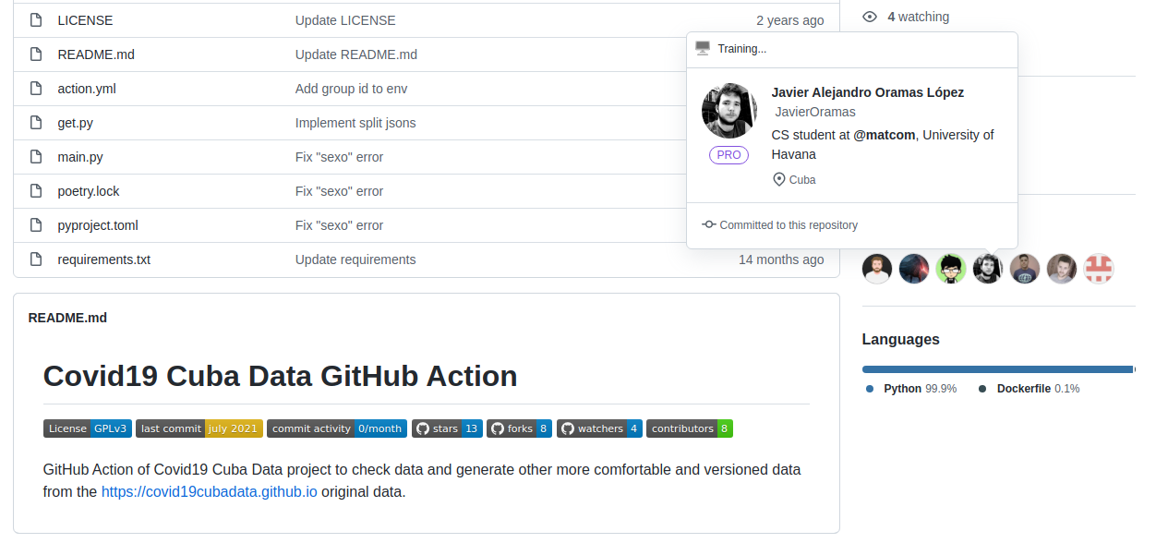
Fuente: GitHub (https://github.com/covid19cuba/covid19cuba-action), captura de pantalla 25/01/2022
Competición en Driven Data, desarrollo de un modelo para la predicción de casos de Dengue basado en variables meteorológicas, utilizando Machine Learning y Deep Learning
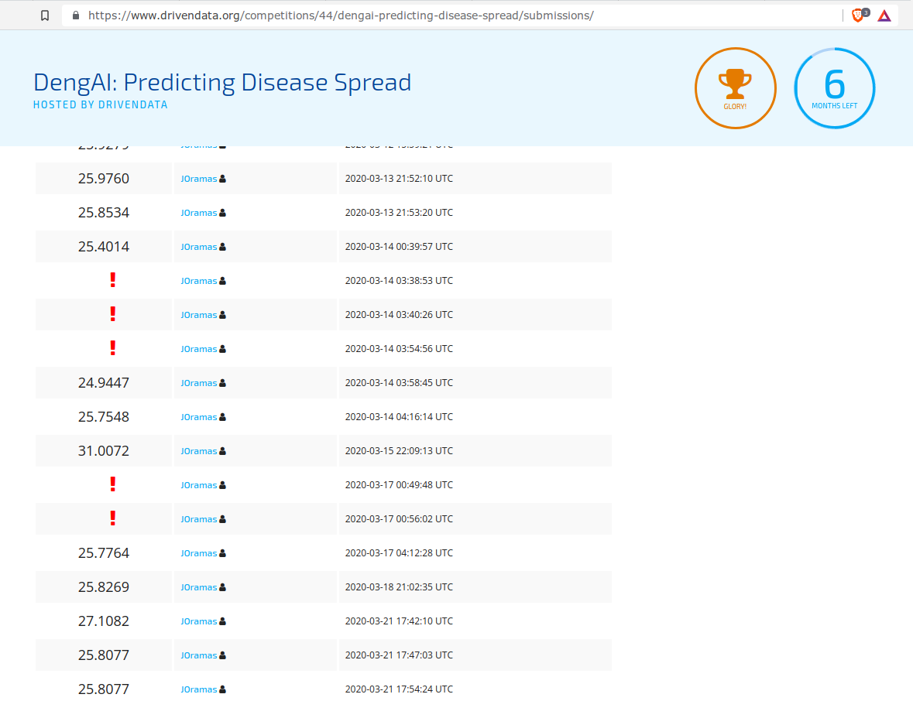
Fuente: DrivenData (https://www.drivendata.org/competitions/44/dengai-predicting-disease-spread), captura de pantalla 25/01/2022

Python Pizza Holguín 2020, Conferencia: Video-Diet: poniendo a dieta tu almacenamiento
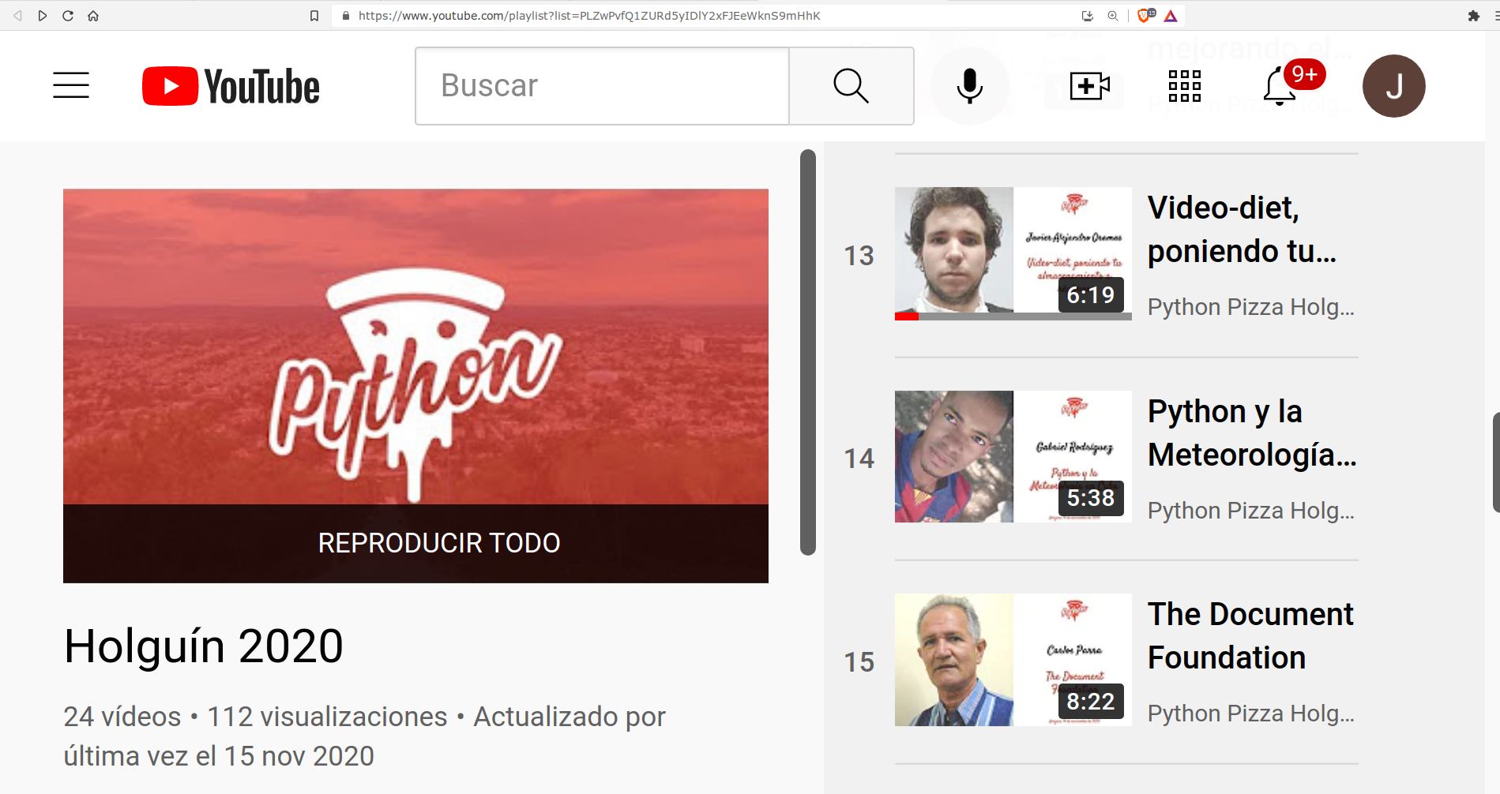
Fuente: Oramas, J. [Python Pizza Holguín]. (15 de noviembre de 2020). Video-Diet: poniendo a dieta tu almacenamiento [Video]. YouTube https://youtu.be/c--NOwM5W-0, captura de pantalla 25/01/2022
Modelos de predicción de resultados, Juegos Panamericanos Lima 2019
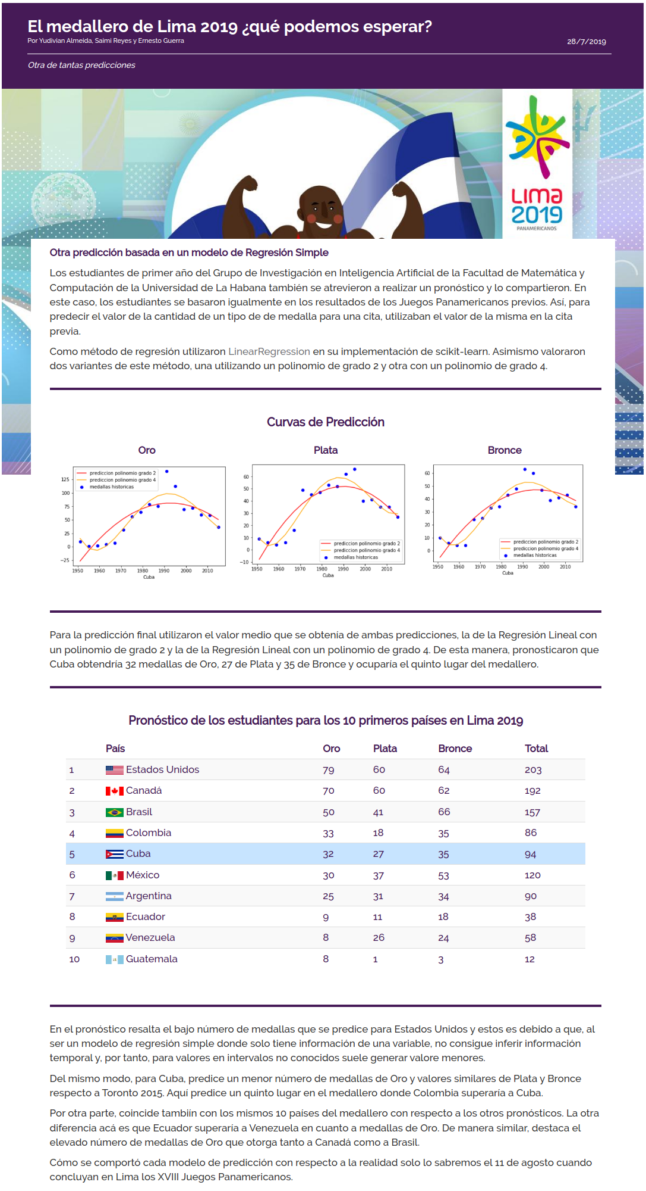

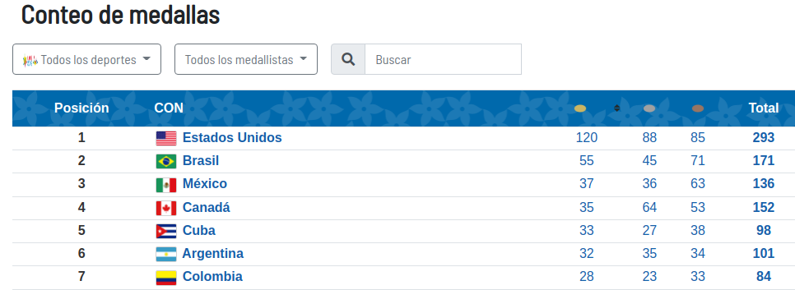
Fuente: Lima 2019, Juegos Paramericanos y Parapanamericanos (11 de Agosto de 2019). Conteo de Medallas https://www.lima2019.pe/medallero-panamericanos, captura de pantalla 25/01/2022
Fuente: Almeida, Y. , Reyes, S. y Guerra, E. (28 de julio de 2019). El medallero de Lima 2019 ¿qué podemos esperar? PostData.club Periodismo de Datos. http://www.postdata.club/issues/201907/el-medallero-de-lima-2019-que-se-puede-esperar.html, captura de pantalla 25/01/2022
Ranking Caribeño basado en resultados de los Concursos Nacionales del ACM-ICPC 2018, team UH-KEJ ocupando el puesto 13
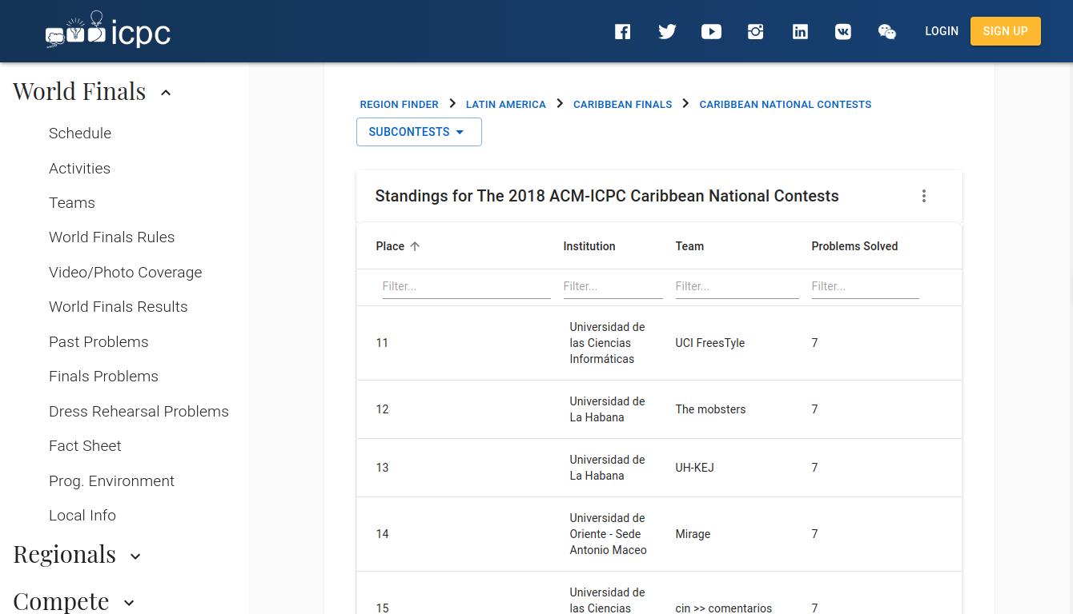
Fuente: International Collegiate Programming Contest (octubre de 2018). Standings for The 2018 ACM-ICPC Caribbean National Contests. https://icpc.global/regionals/finder/cnc-2018/standings, captura de pantalla 25/01/2022
Resultados del Concurso Local ACM-ICPC 2018, muestra al equipo UH-KEJ en el puesto 7
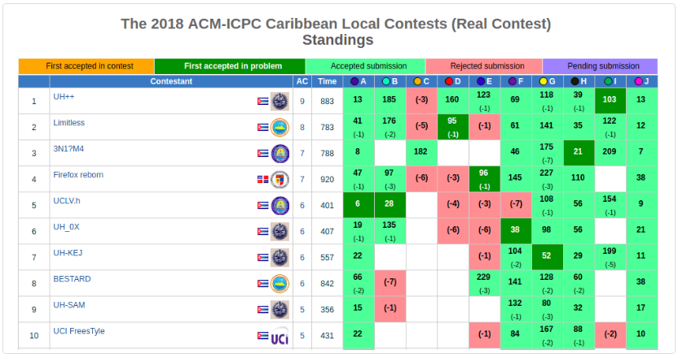
Fuente: Matcom Online Grader (septiembre de 2018). Resultados del Concurso Local Caribeño 2018. Facultad de Matemática y Ciencia de la Computación, Universidad de La Habana. https://matcomgrader.com/post/5179/resultados-del-concurso-local-caribeno-2018, captura de pantalla 25/01/2022
Carta de invitación del Director General, Final Caribeña del ACM – ICPC 2017
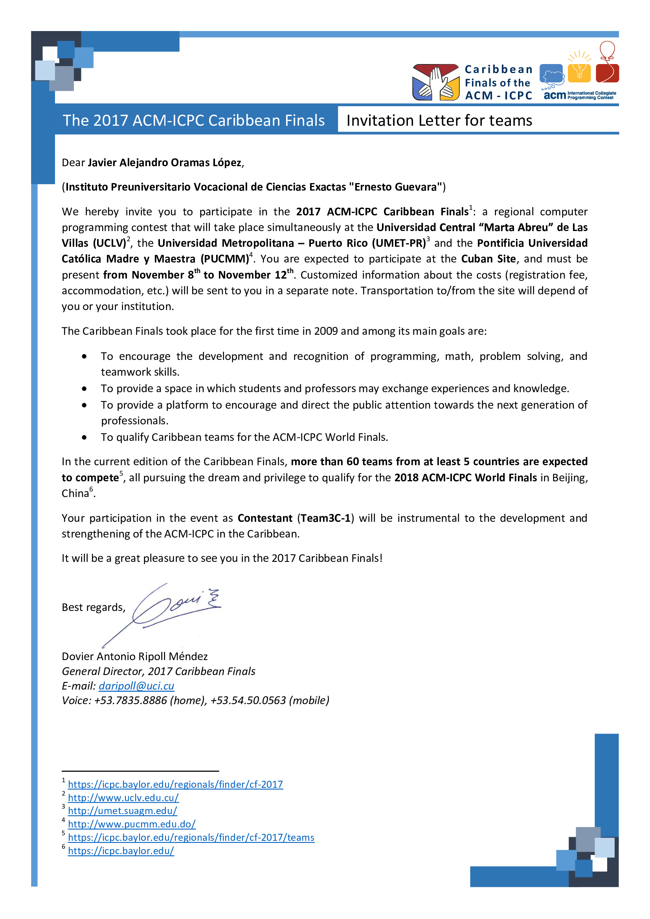
Team3C-1, equipo del IPVCE Ernesto Guevara de Villa Clara, invitado a la Final Caribeña ACM-ICPC 2017
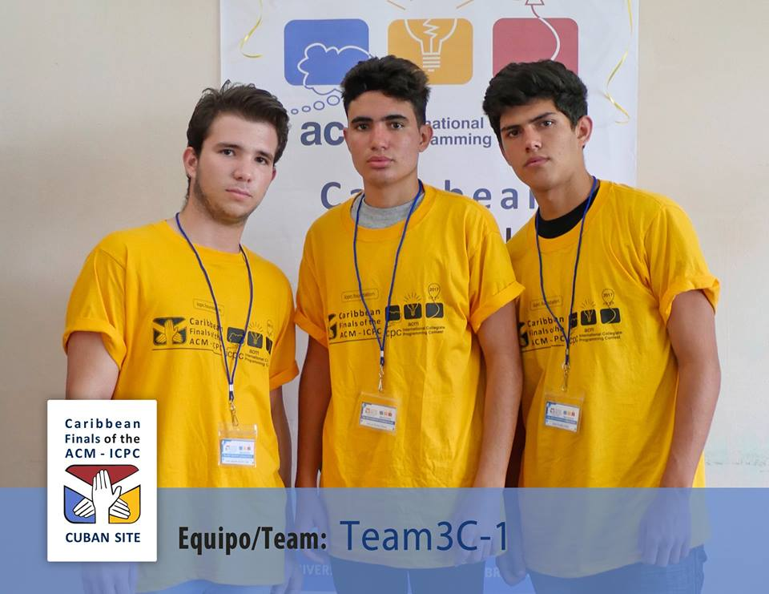
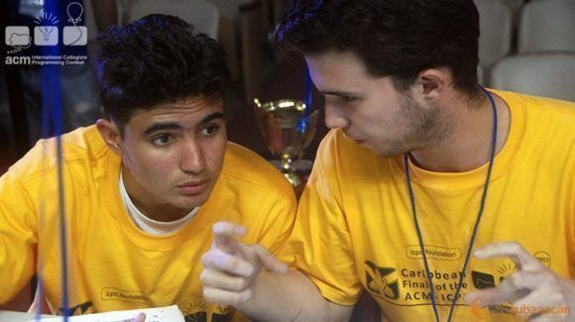
Fuente: Matcom Online Grader (octubre de 2017). The 2017 ACM-ICPC Caribbean Finals. Facultad de Matemática y Ciencia de la Computación, Universidad de La Habana. https://matcomgrader.com/post/5167/the-2017-acm-icpc-caribbean-finals, captura de pantalla 25/01/2022
Equipos clasificados a la Final Caribeña del ACM – ICPC 2017, Team3C-1 participa como invitado por los resultados obtenidos en el CNC2017
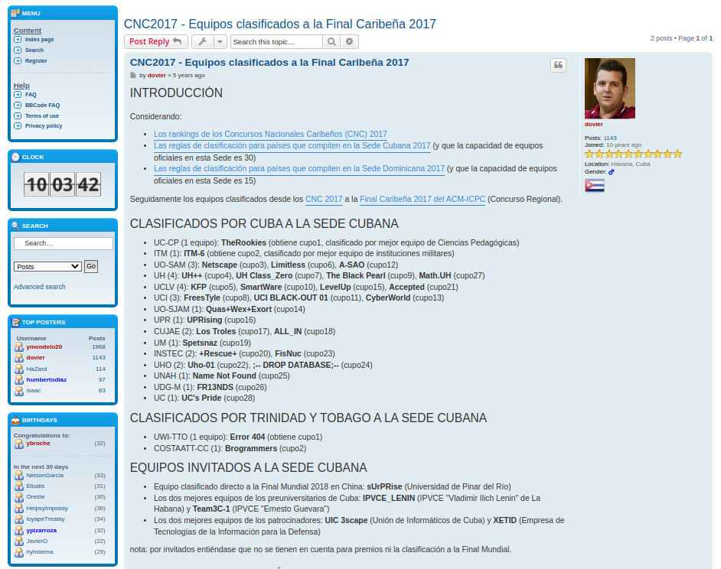
Fuente: Caribbean Online Judge (noviembre de 2017). Final Caribeña del ACM – ICPC 2017. https://coj-forum.uci.cu/viewtopic.php?t=3315, captura de pantalla 25/01/2022
Certificado de participación, Final Cubana ACM-ICPC 2017
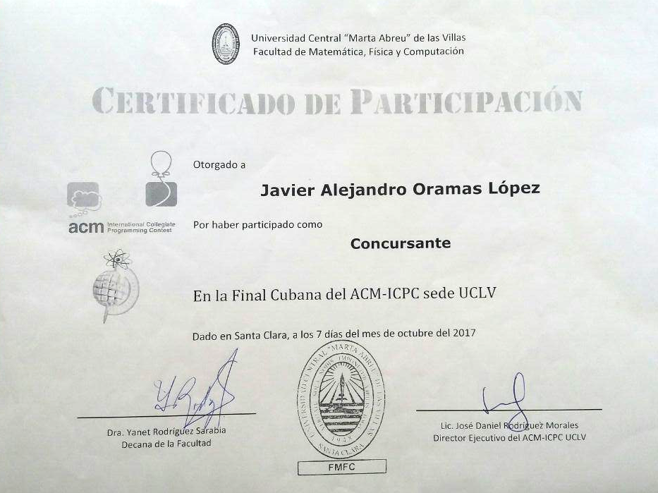
Certificado de participación, IV Copa de Programación Universidad Central de Las Villas
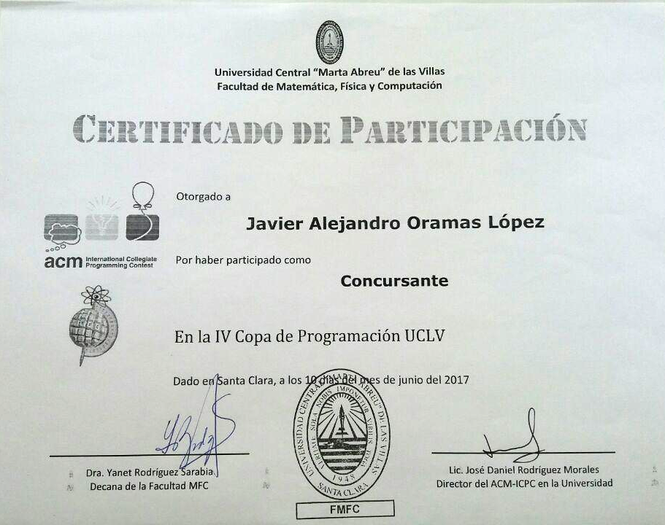
Reconocimiento por Resultados relevantes obtenidos en el Concurso Nacional de Informática, Marzo 2017

Certificado de participación, Competencia Iberoamericana de Informática por Correspondencia, México 2016
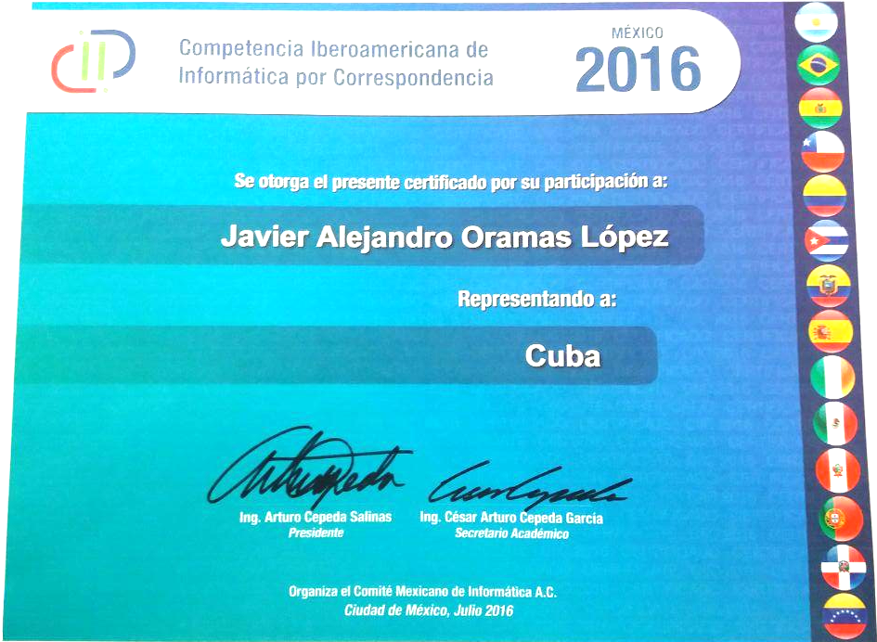
Reconocimiento del Ministerio de Educación de Cuba por haber integrado la Preselección Nacional a las Olimpiadas Internacionales de Informática 2016
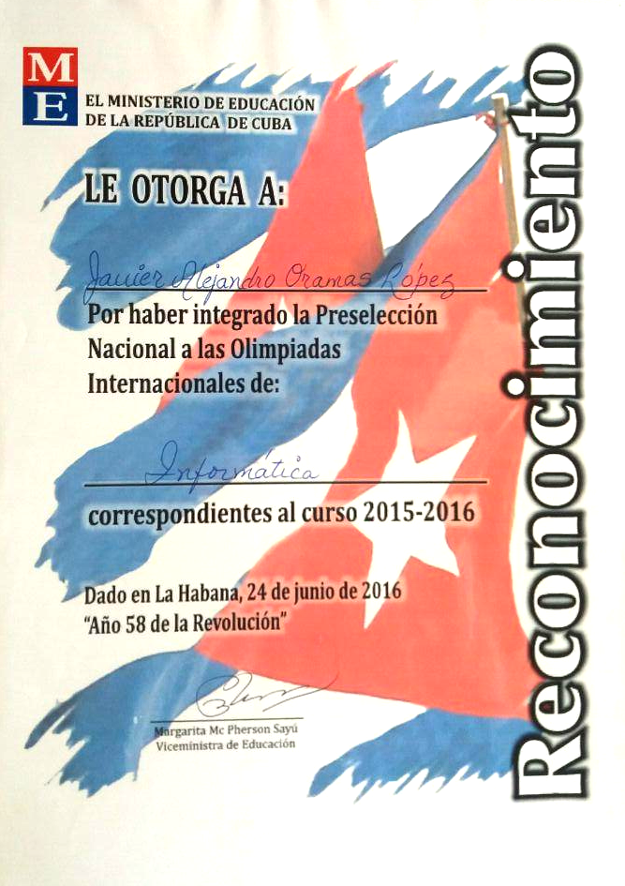
Reconocimiento por Tercer lugar obtenido en la Copa Regional de Concurso de Informática, Camagüey 2015
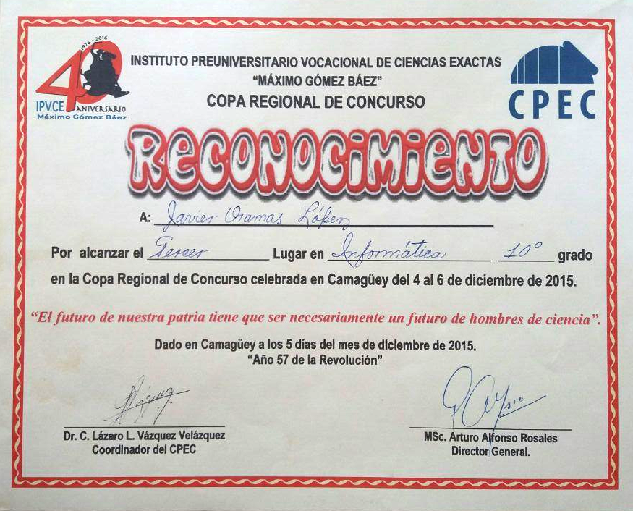
Certificado de participación en el Concurso Nacional del ACM-ICPC, Universidad Central de Las Villas, Octubre 2015
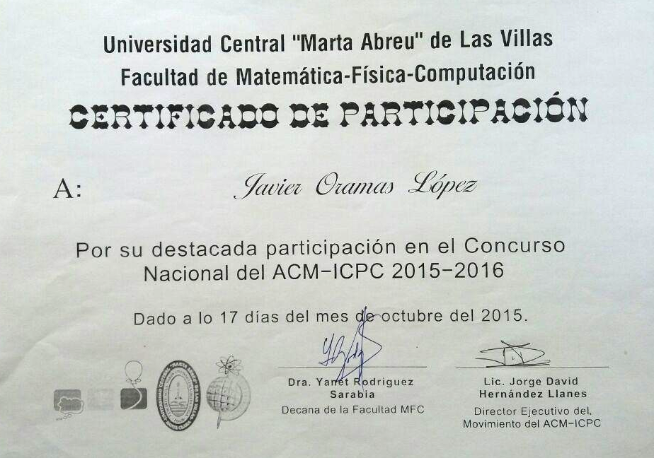
Certificado de participación en el Concurso Local del ACM-ICPC, Universidad Central de Las Villas, Septiembre 2015
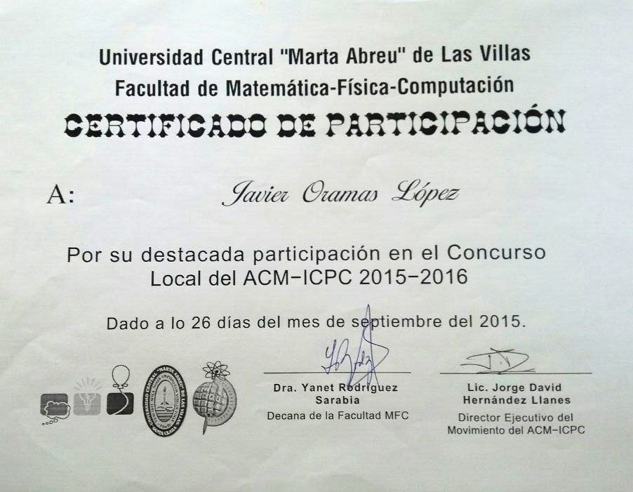
Reconocimiento por Segundo lugar obtenido en el Concurso Nacional de Informática, Marzo 2014


